Luifelconstructie voor Saxion hogeschool door IAA Architecten
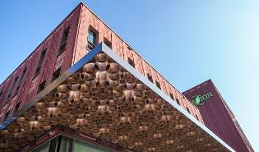
Fotograaf: Tjeerd Derkink

Een zelfdragende stalen luifel van gouden bloemen die van onder open lijkt, maar die toch voorkomt dat direct zonlicht het gebouw in valt. Dat is de vondst van IAA Architecten voor de nieuwbouw van Saxion Hogeschool in Enschede. De luifel markeert het Fablab en de afdelingen Lightweight Constructions en Robotica/Mechatronica.
Door Maartje Henket
De vraag hoe je de zon kunt weren zonder het doorzicht te belemmeren, is er een die architecten en ontwerpers met enige regelmaat wakker houdt. Marko Matic van IAA Architecten vond een charmante oplossing voor het probleem. Zijn luifel schermt het Fablab en de afdelingen lightweight constructions en robotica/mechatronica van het nieuwe Saxiongebouw in Enschede af voor de zon.
De luifel bestaat uit een aaneenschakeling van 1252 stalen buizen met verschillende diameters. Hij is opgebouwd uit ‘pixels’ met een vaste moduulmaat van één vierkante meter. Aan elkaar geschakeld vormen ze een constructie die van onderaf bezien open is, maar die toch het directe zonlicht buiten houdt.

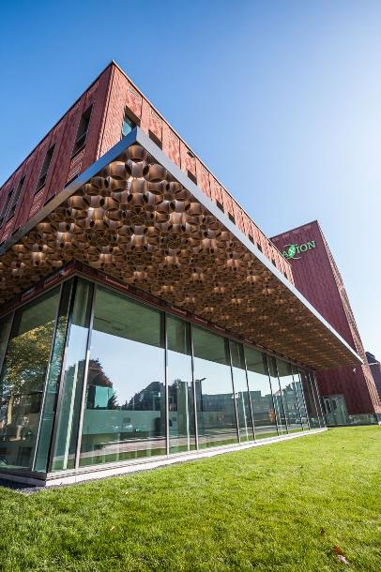

Stijfheid
Matic wilde een autonoom element dat zichzelf constructief kan dragen. Vanwege hun stijfheid zijn stalen buisprofielen geschikte bouwelementen voor een dergelijke constructie. ABT onderzocht de constructieve uitwerking in nauwe samenwerking met IHC Studio Metalix, van origine bekend als scheepsbouwer.
De vernuftigheid zit in de plaatwerking van de onderling verbonden buizen. Deze zijn tot halverwege de hoogte ingeslepen, waardoor ze als een puzzel in elkaar vallen. De sleuven zijn onder een hoek van 45 graden uitgevoerd om voldoende ruimte te maken voor de lasverbindingen. Uit de berekeningen bleek dat IHC kon volstaan met lassen over de bovenste en onderste 100 millimeter. Dat vereenvoudigde de fabricage aanzienlijk. Het geheel werkt samen als een vlakke vloerplaat.
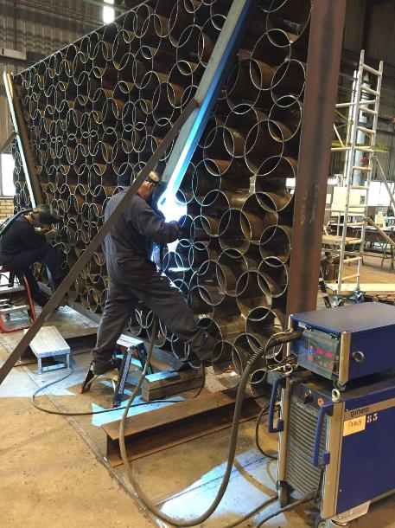
De buisprofielen hebben wanddiktes van 5,6 millimeter tot lokaal op de hoeken 16 millimeter. De luifel is bovendien voorzien van een lichte opstand, zodat hij in de eindsituatie vlak hangt. De gevelzijde met de hoogste zonbelasting vroeg een uitkraging van 3 meter. Daartoe zijn de 300 millimeter hoge buisprofielen gelast met een opstand van 35 millimeter. Aan de drie overige gevels is de uitkraging 1 meter.

Consoles
De luifel is opgesplitst in gedilateerde secties van 7 meter die volledig thermisch verzinkt zijn. Per sectie zijn alle buizen volledig aan elkaar gelast. De luifel hangt via stalen consoles aan de hoofddraagconstructie. Deze zijn voorzien van een kopplaat, waardoor montage van de luifeldelen kon plaatsvinden met eenvoudige boutverbindingen.
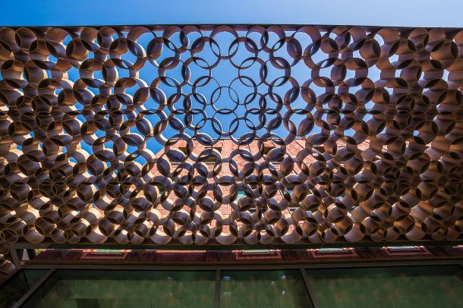

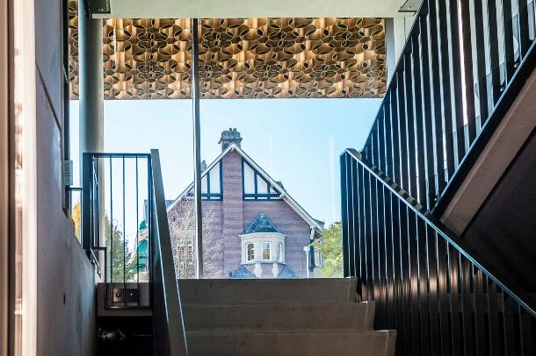

- ONTWERP EN REALISATIE
Datum oplevering / realisatie
01-06-2015
Ontwerpbureau
IAA Architecten
Projectarchitect
H.Abels (directiearchitect), M.Matic (projectarchitect), M.Wools (projectmanager)
Opdrachtgever
Saxion Hogeschool
Adres en Locatie
Enschede
Constructeur
ABT (R.Wenting)
Aannemer
Bouwkundig: Haafkens / Plecht Vos (combinatie), E en W installaties: Unica installatietechniek
Adviseur installaties
ARUP (C.de Vaan)
Overige medewerkers
Uitvoering luifel: IHC Studio Metalix (H.de Klerk)

